|  |  |  |  |  |
| --- | --- | --- | --- | --- |
| UserPrincipalName | AccessKeyId | AccessKeySecret |  |  |
| CrwodTest@1139563407522402.onaliyun.com | LTAI5tJdzYRmZcQVPoJAwB5d | 8gMgGvDjAXimVepotyWwrYQpjFKRKe | | |
|  |  |  | | |

zzh-001.oss-cn-qingdao.aliyuncs.com

买家账号ulxfya5431@sandbox.com

登录密码111111

支付密码111111

[root@crowd redis-4.0.2]# /usr/local/redis/bin/redis-server /usr/local/redis/redis.conf

[root@crowd redis-4.0.2]# /usr/local/redis/bin/redis-cli

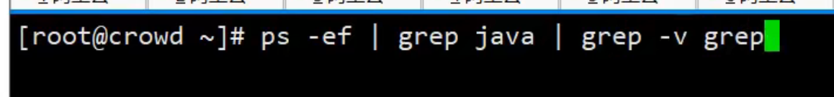

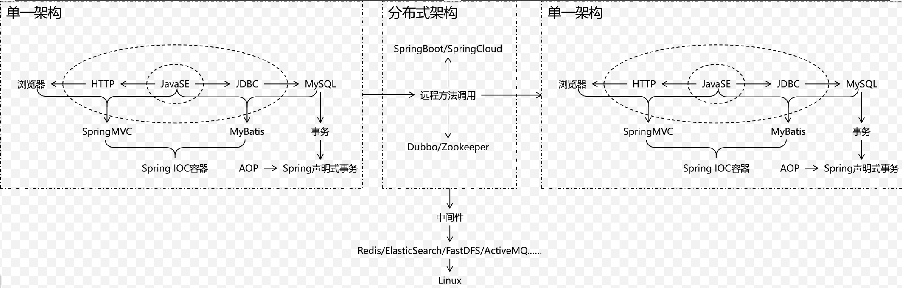

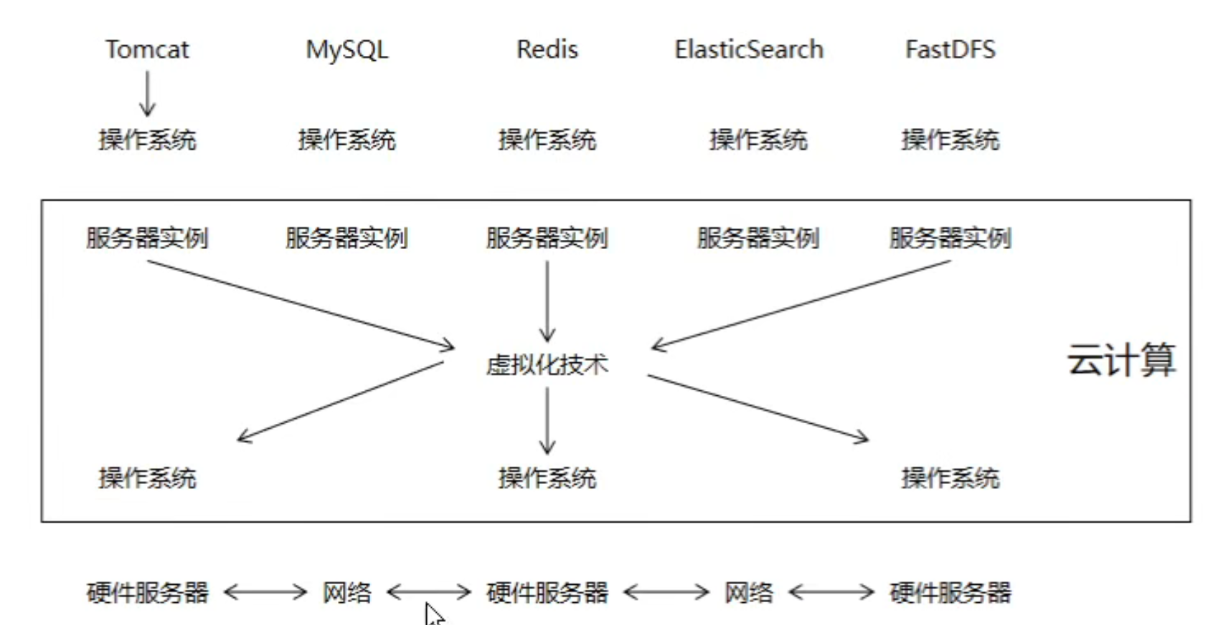

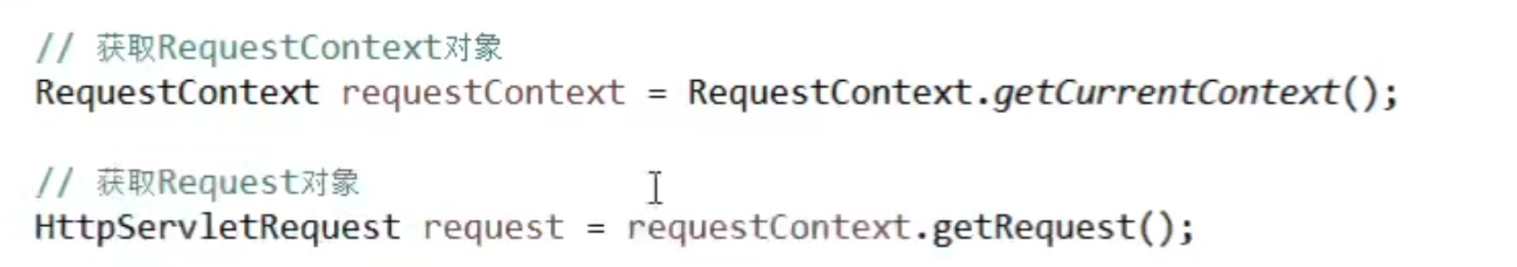

横向：SpringSession域

纵向：request对象在同一个线程传递

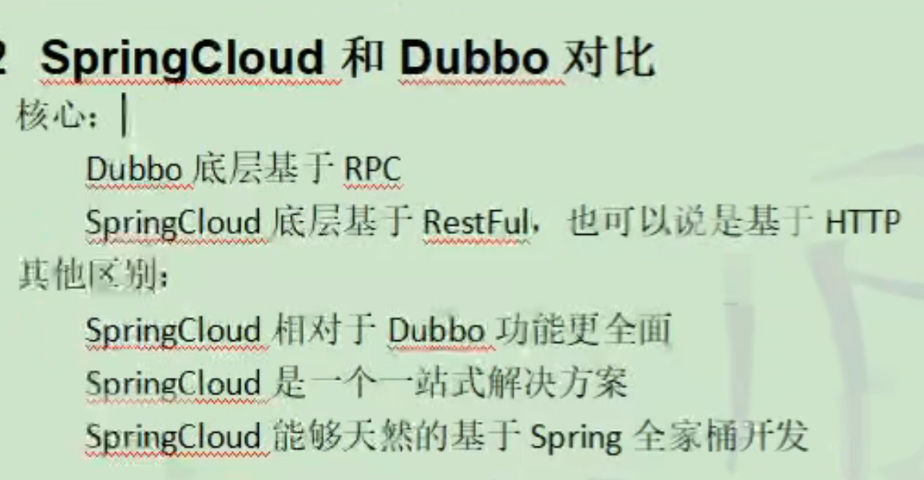

post携带json

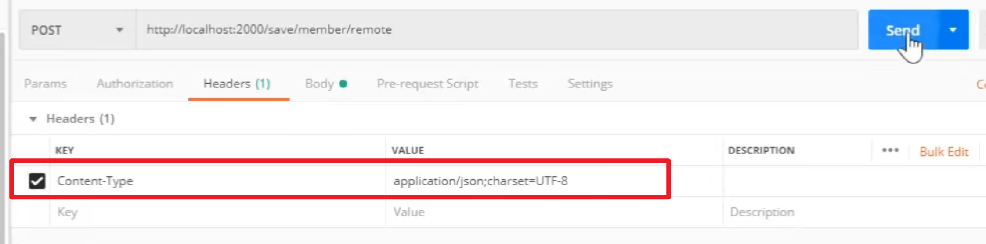

post携带表单

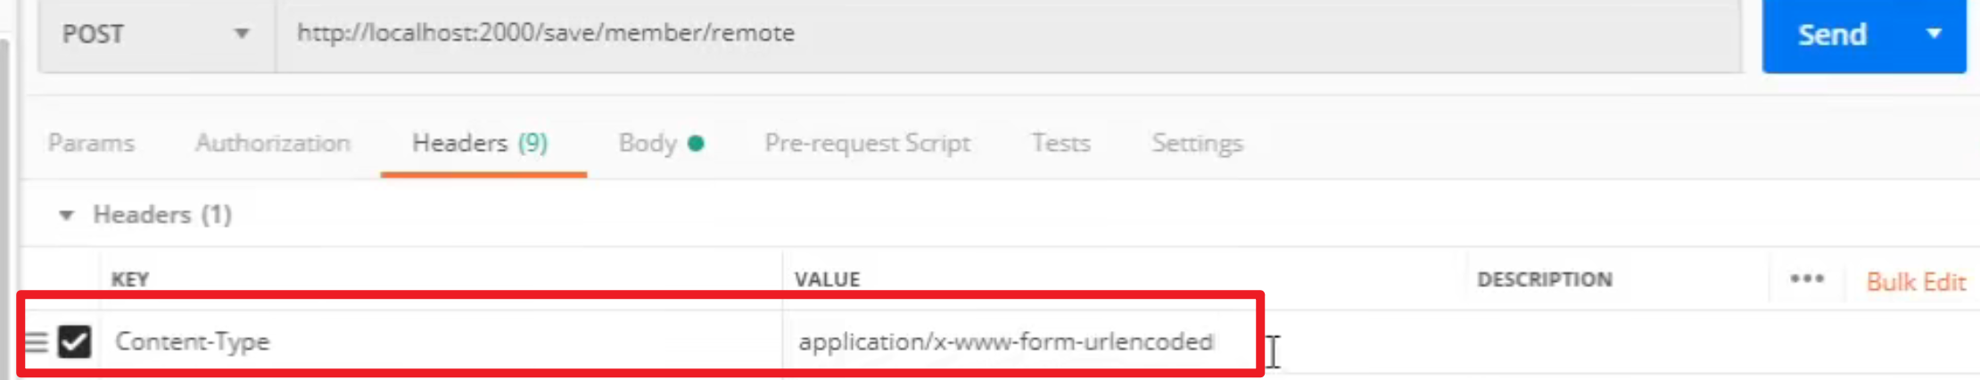

# Get，Post情景：

Get请求：无请求体，参数附着在url上，第三次握手时直接携带数据，快，参数类型单一

Post请求：有请求体，参数于请求体中，第三次握手之后再传输数据，慢，参数类型可以规定为表单， json，大文件等

超链接：Get请求

表单：Post请求

**Feign**：自动根据暴露的接口决定Get/Post，当接口方法形参类型为基本数据类型：使用Get。对象类型使用Post发送为json。

**通常我们根据服务1需求来书写服务2暴露的接口。**

**如果服务1**调用服务2暴露的接口向服务2传递**基本数据类型的键值对参数**，则Feign会自动决定使用Get请求发送给服务2，那么**服务2**对应暴露接口必须使用**@GetMapping**，且**Hadnler方法形参**就应该用**@RequestParam**接收。

**如果服务1**调用服务2暴露的接口向服务2传递复杂类型如**对象类型的参数**，则Feign会自动决定使用Post请求发送给服务2，那么**服务2**对应暴露接口必须使用**@PostMapping**，且**Hadnler方法形参**就应该用**@RequestBody**接收。

@RequestParam：用于接收Get/Post请求的url，表单携带的键值对参数。

@RequestBody：接收Post请求请求体中json数据。

@ResponseBody：发送响应报文返回json数据

浏览器向服务器发送表单Post请求或者Get请求时，无论参数基本数据还是对象类型，复杂类型只要对应于服务器实体类属性，那么服务器Handler方法形参可以不使用任何注解。这是因为，表单Post请求或者Get请求携带的参数都是键值对形式，如果是对象类型参数，那么SpringMVC就会根据键去实体类中找键的set方法，从而接收浏览器发送过来的参数。

但是如果浏览器发送的是参数格式为json的请求，因为整个json都是字符串，此时SpringMVC将整个json作为键就找不到实体类对应的属性了。那么此时Handler形参的对象类型参数中的属性值就会全部是null。此时我们应该在Handler方法中使用@RequestBody注解，让SpringMVC知道浏览器发送的是json，就可以根据json格式，将json分离成键值对的形式，再去调用set方法给实体类属性赋值了。

# Boot+Cloud前瞻

## 分布式了解

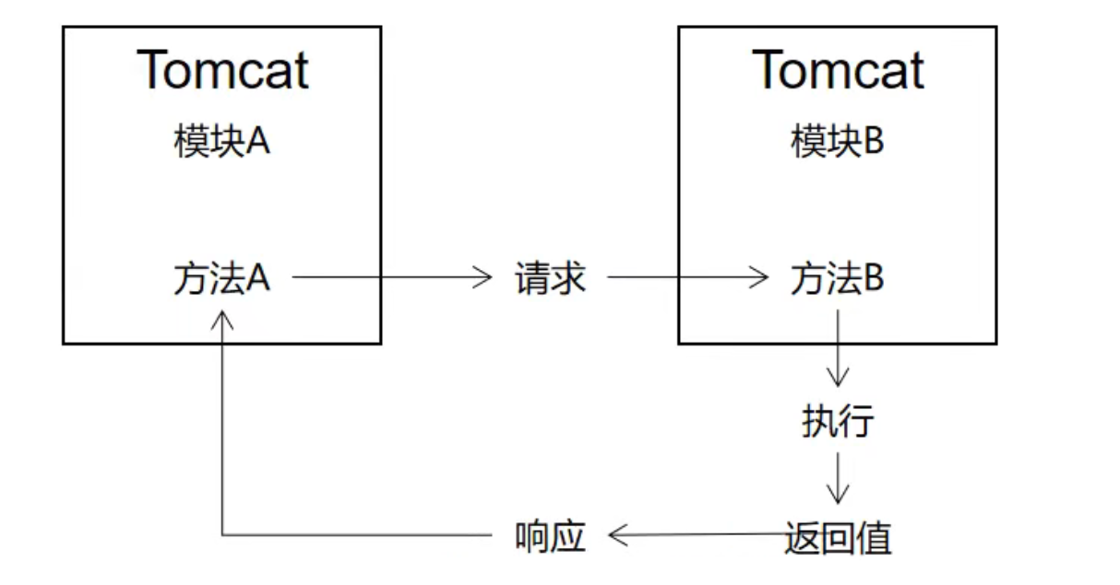

getForObject postForObject

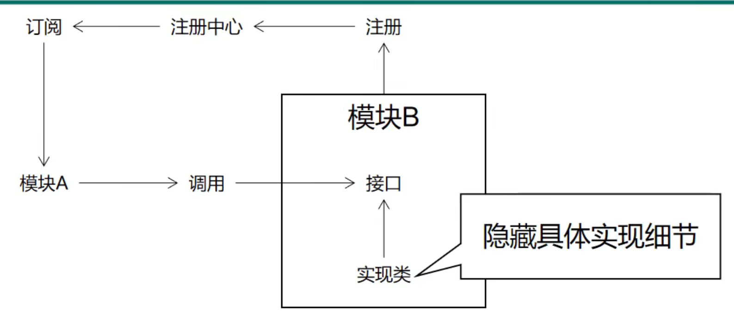

## Boot2自动装配原理

**SprootBoot2自动装配原理**

**--------------------------------------**

**ioc容器管理bean的目的在于我们可以方便使用自动装配，而不至于空指针。并且诸如Mapper接口会自动产生代理类放入ioc中。**

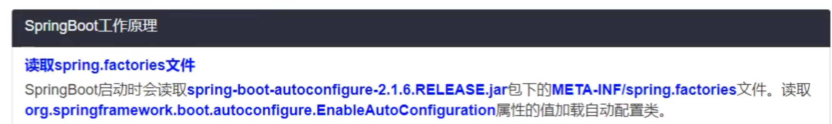

引入某个starter的时候，会自动引入一大堆jar包。springboot可以将jar包中的一些类作为bean放入ioc容器进行管理。下面就是实现原理：

①引入某个starter，在其WEF-INF文件夹下可能会有spring.factories文件，这个文件中会有xxxAutoConfigration类这样的标识。这就是该starter的一些自动配置类，后续就是通过在这些自动配置类中使用@Bean注解，实例化该环境下jar包中的类对象作为bean放入到ioc容器的。

②springboot2启动时会扫描各个starter的spring.factories文件，进而扫描他们的自动配置类（xxxAutoConfigration）。**注意此时只是扫描。**

③每个自动配置类上都会使用@ConfigrationOnxxx代表满足什么条件时这个配置类才会生效，进入ioc容器。

比如@ConditionalOnBean（xxx）：意为当ioc容器中有该bean的情况下，配置类才会生效。通常是这个starter需要其他starter的自动配置类引入了这个bean情况下。该starter的自动配置类才生效。

又比如@ConditionalOnWebApplication：当前项目是 Web 项 目的条件下自动配置类才会生效

如果条件都满足，则此自动配置类中@Bean注解下的jar包对象才会放入ioc容器。**并且自动配置类也会作为bean放入ioc容器。**

相应的如果不满足，自动配置类也就不会生效，数据类也就不存在，基本上这个starter环境也就废了。

还会使用@EnableConfigrationProperties 表示将某个**数据类**加入ioc容器中。

自动配置类中还会配置一些其他东西。

③上面提到的数据类(一般叫做xxxProperties，配置整个环境使用时的配置参数)，会有@ConfigrationProperties注解。标明此类是数据类同时，表示此数据类中的属性可以通过yml进行赋值或者修改。

**项目运行时，这个数据类中的一些属性等，就会被对应的环境jar包中的其他类调用使用。**

④**通过上述过程，springboot2可以通过自动配置类，将自动配置类 及其 环境下的jar包中的一些类 及其 数据类实例化为bean放入ioc容器管理。**

**这样整个starter环境在项目运行中，我们可以修改yml来对该环境运行产生影响，比如修改端口号设置字符集等。**

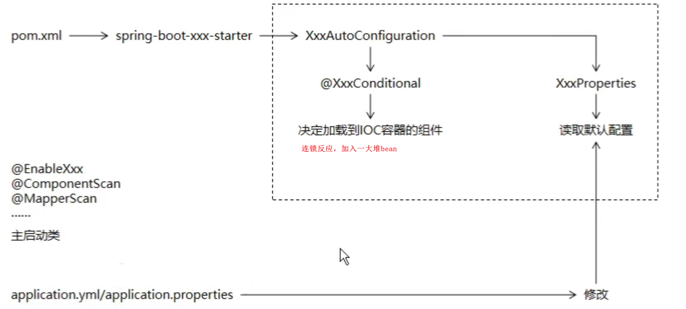**--------------------------------------**

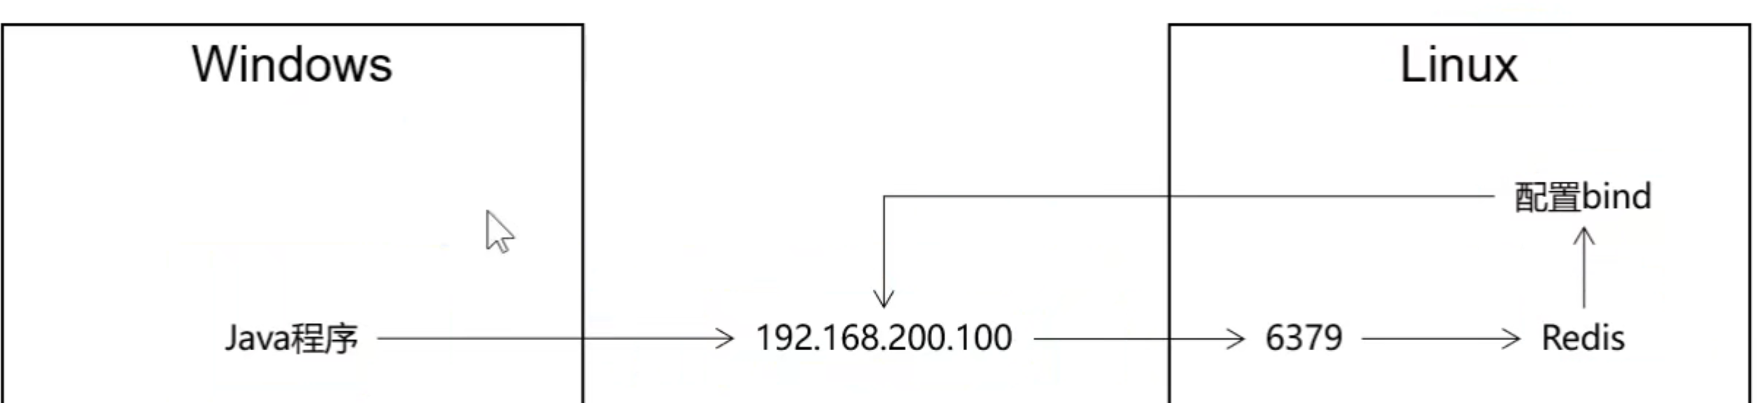

## 微服务中间件运作概览

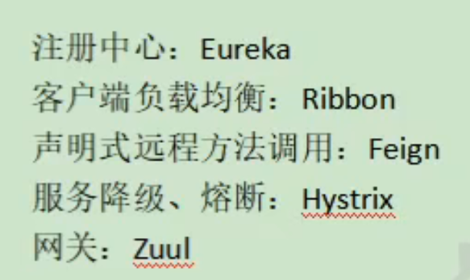

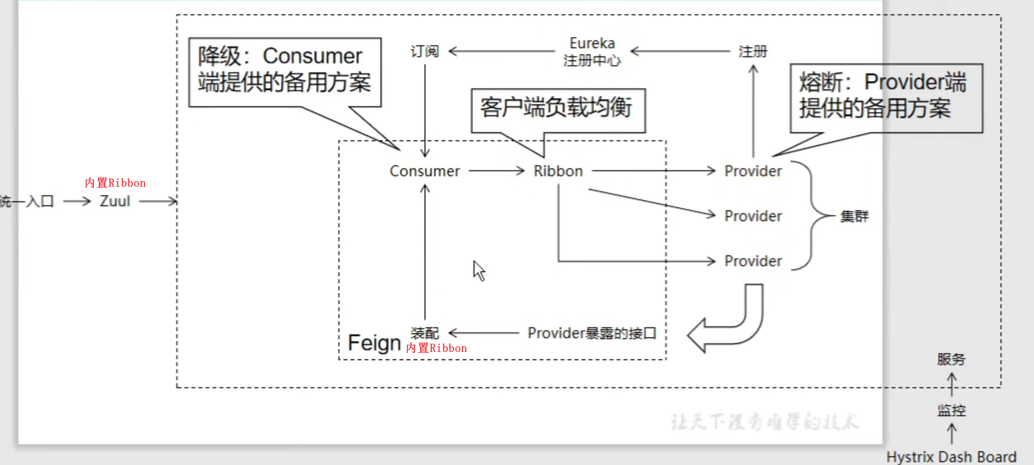

## Ribbon

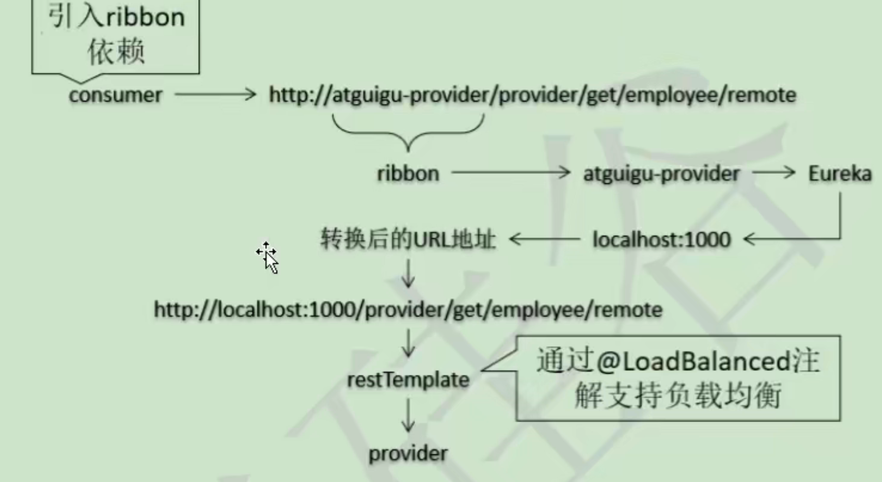

## Feign

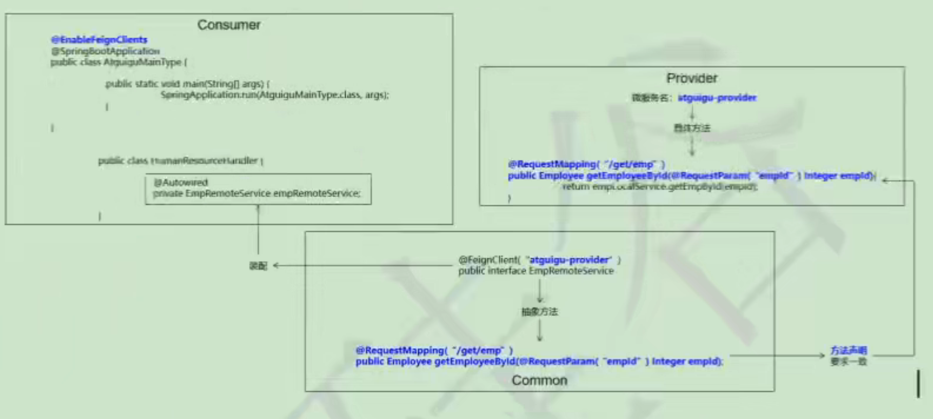

除非浏览器传入的参数，Handler方法形参和浏览器url参数名一样可以不加@RequestParam注解，使用Feign或者服务调服务时，handler方法形参必须加@RequestParam。

### feign在接口方面的注意点

微服务之间使用Feign调用时，本质就是服务1去注册中心找到服务2，然后以get/post方式发送url给服务2 .

**①**当服务1发送给服务2的参数是简单的基本数据类型或者枚举时（服务1调用暴露接口传参是基本数据类型），Feign就会使用Get请求发送给服务2，此时服务2暴露的接口可以是@GetMapping，方法形参使用@RequestParam接收。

**②**当服务1发送给服务2的url携带的参数是对象类型时（服务1调用暴露接口传参是对象类型），Feign就会使用Post请求发送给服务2，并将服务1要发送的数据以json格式封装在Post请求体中，此时服务2暴露的接口就必须是@PostMapping，且方法形参使用@RequestBody接收请求体中json数据。

## Hytrix

调用者叫降级，被调用者叫熔断

## Zuul

网关

请求微服务1需要检查是否登录，没有则重定向到登录的微服务，那么不同的微服务就要用同一个session域，保证这些重定向是同一个会话的前提就是任意重定向的cookie中含有会话ID，通过这个ID来保证多个微服务用的是同一个session域。

但是重定向经过网关时默认是删除cookie的，需要在zuul微服务的yml中配置

sensitive-headers: "*" *# 在 Zuul 向其他微服务重定向时保持原本头信息（请求头、响应头）*

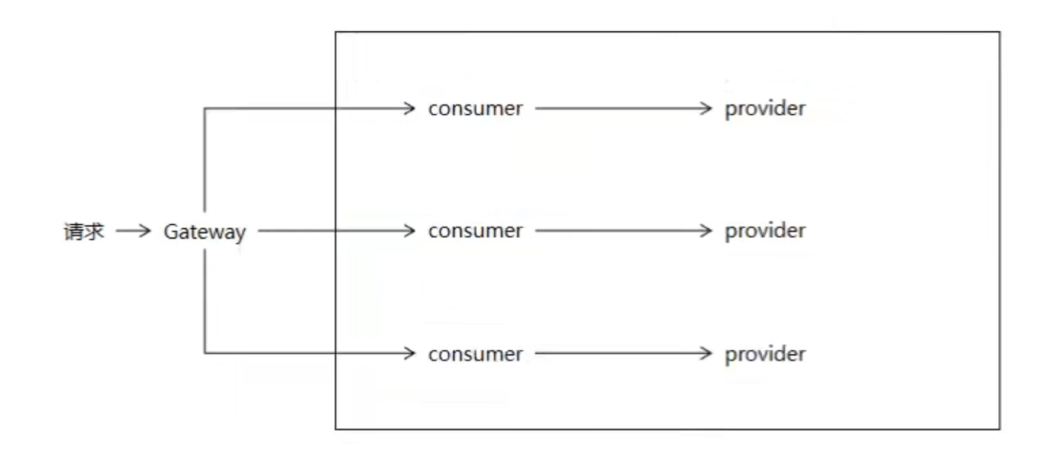

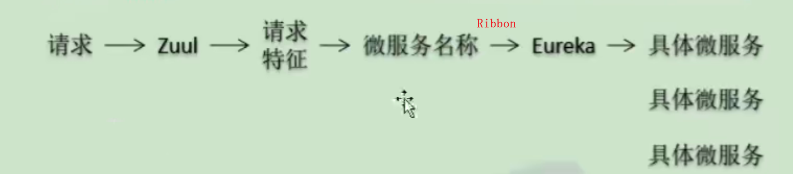

# 架构图

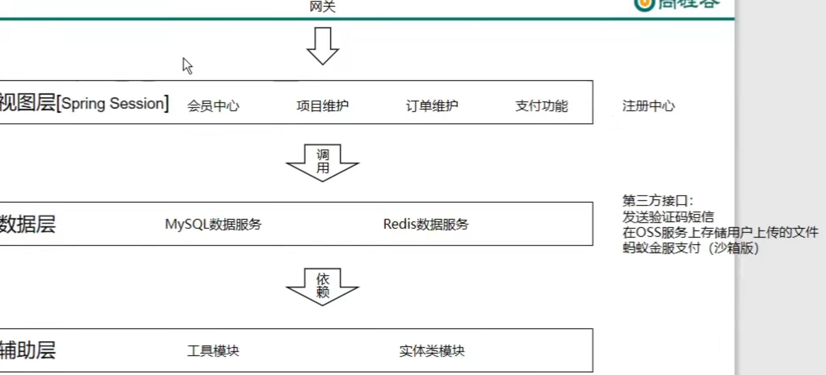

# 实体类

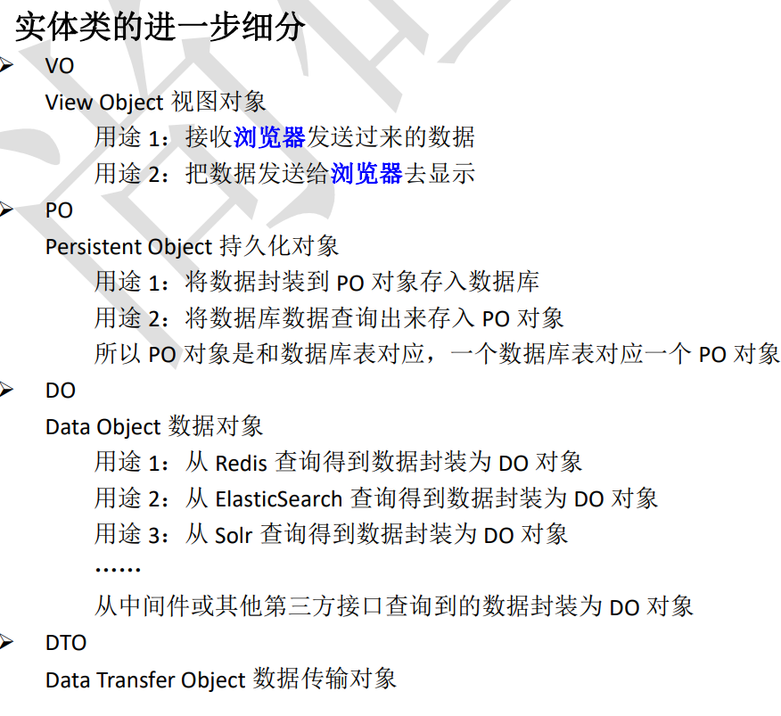

# 注册

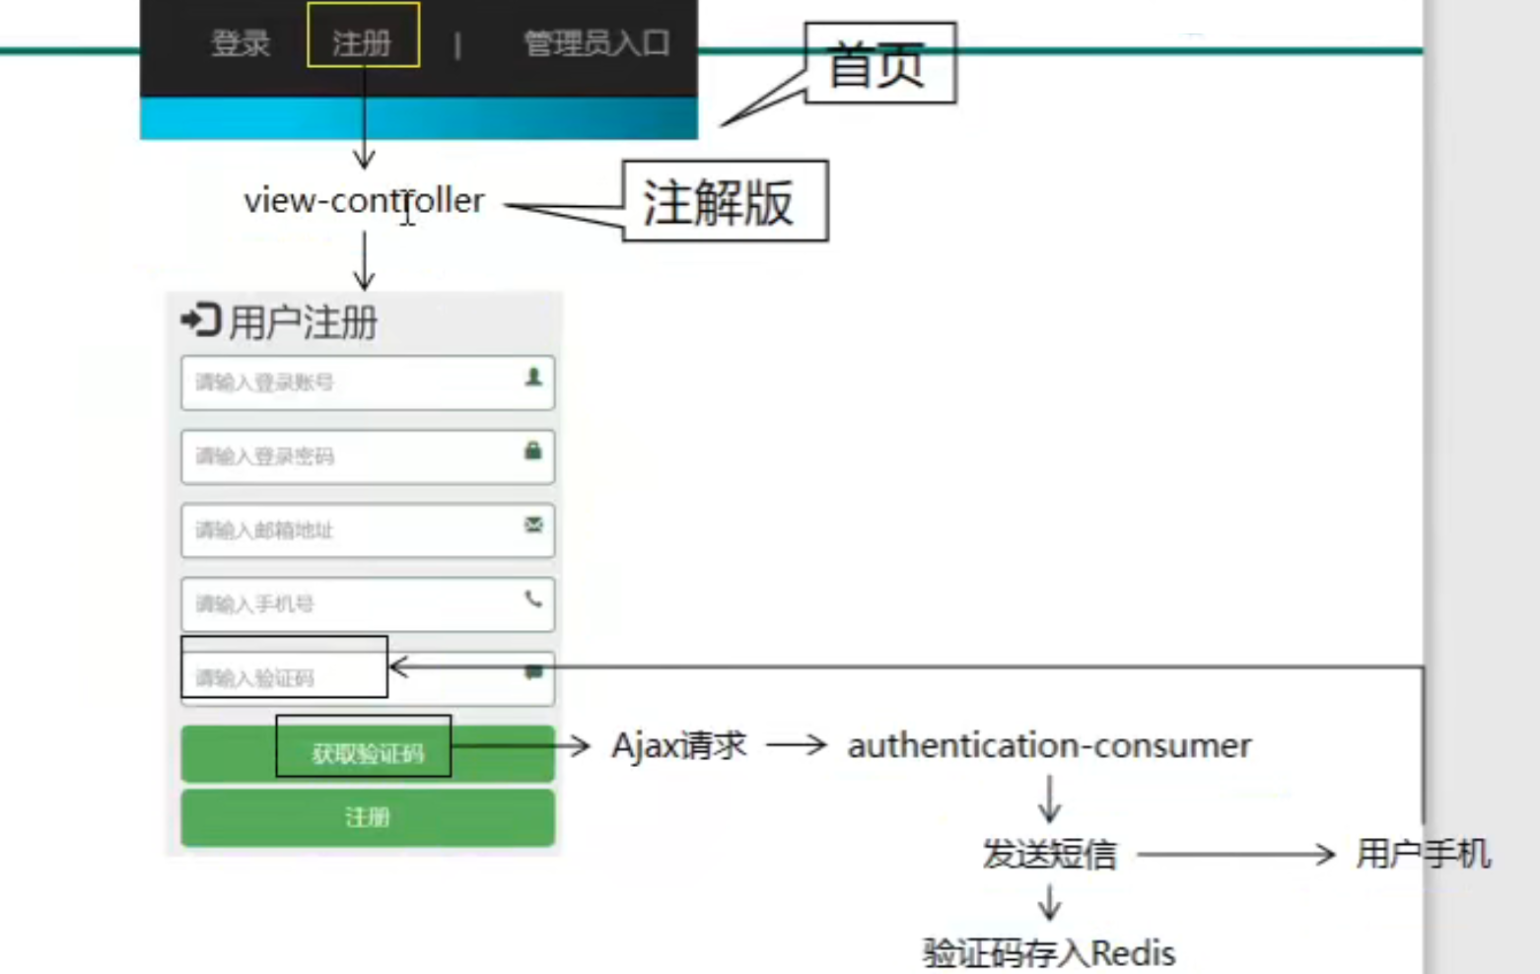

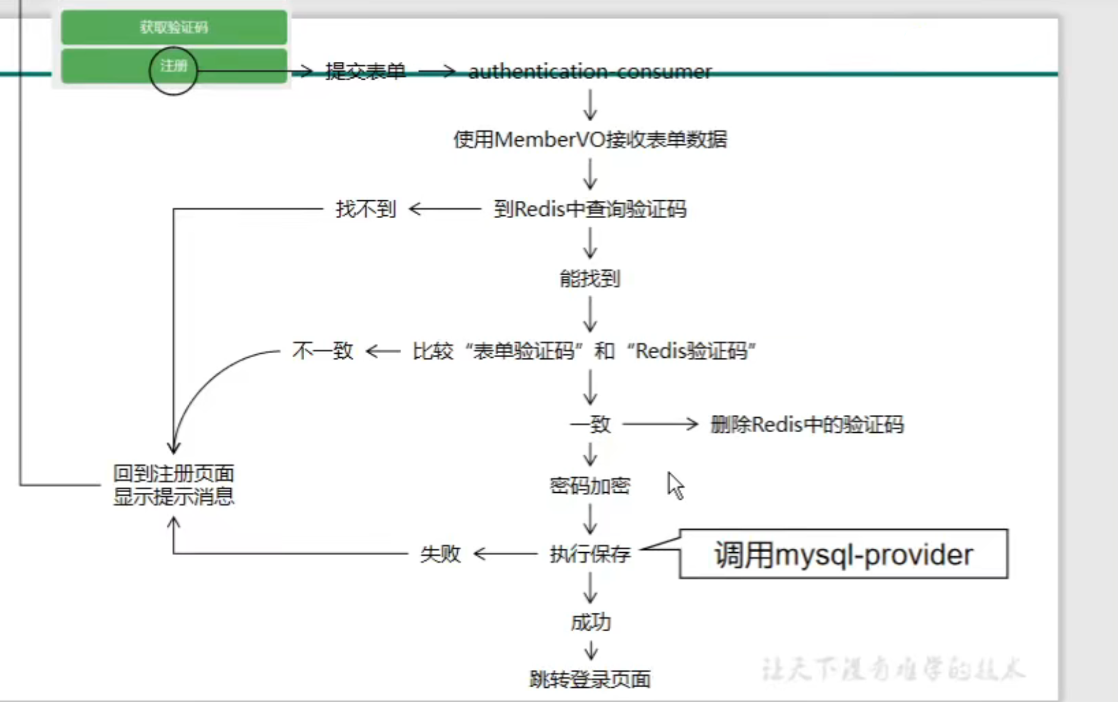

# 前端登录

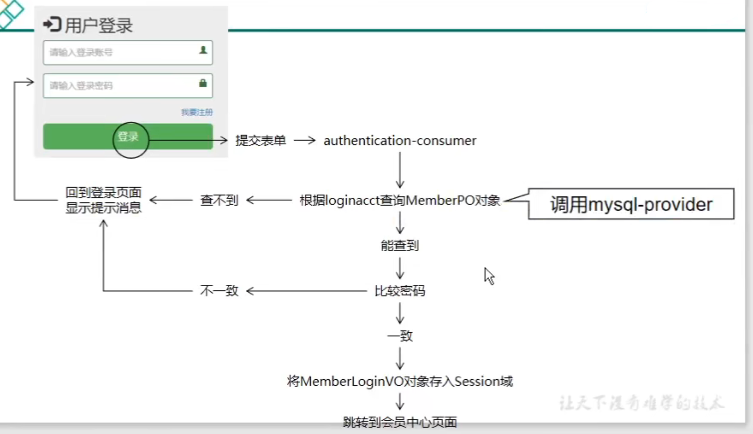

# Session共享

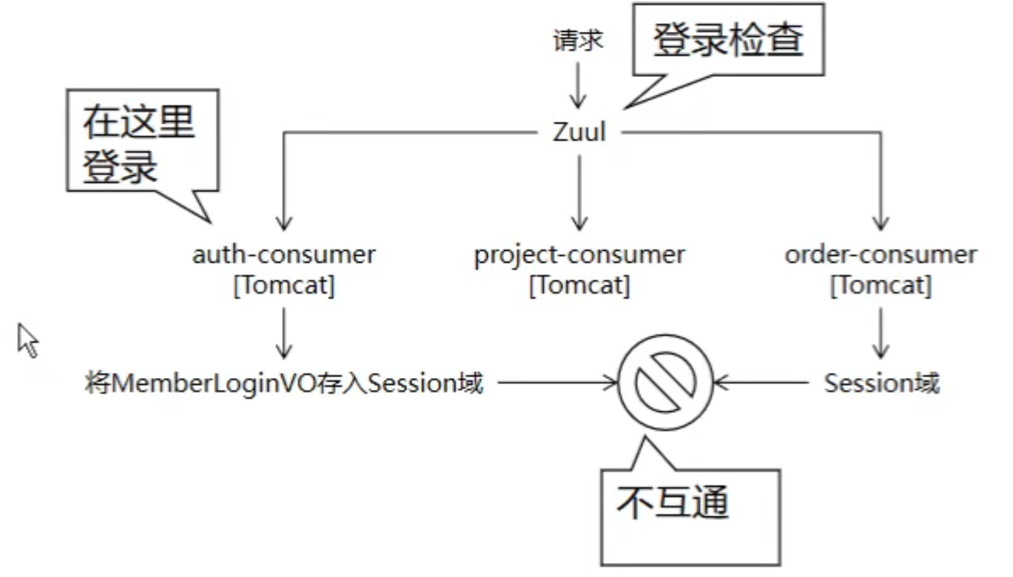

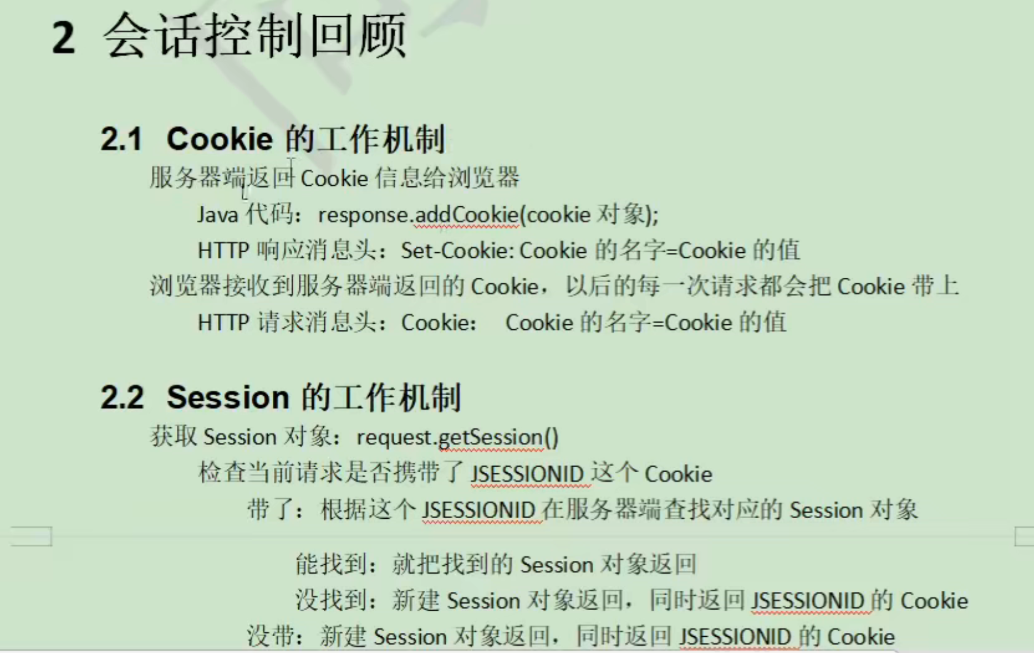

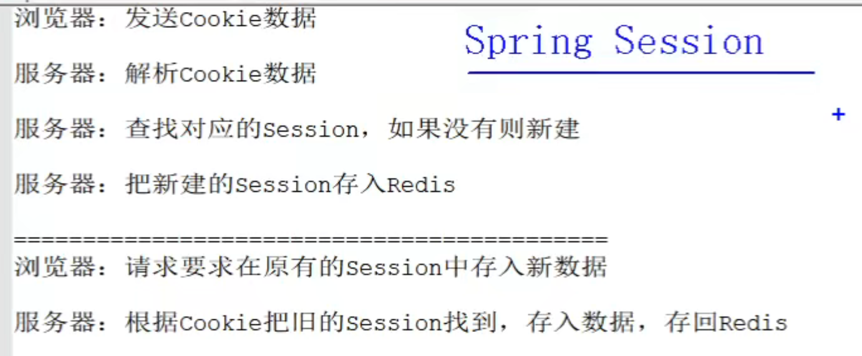

# 网关登录检查

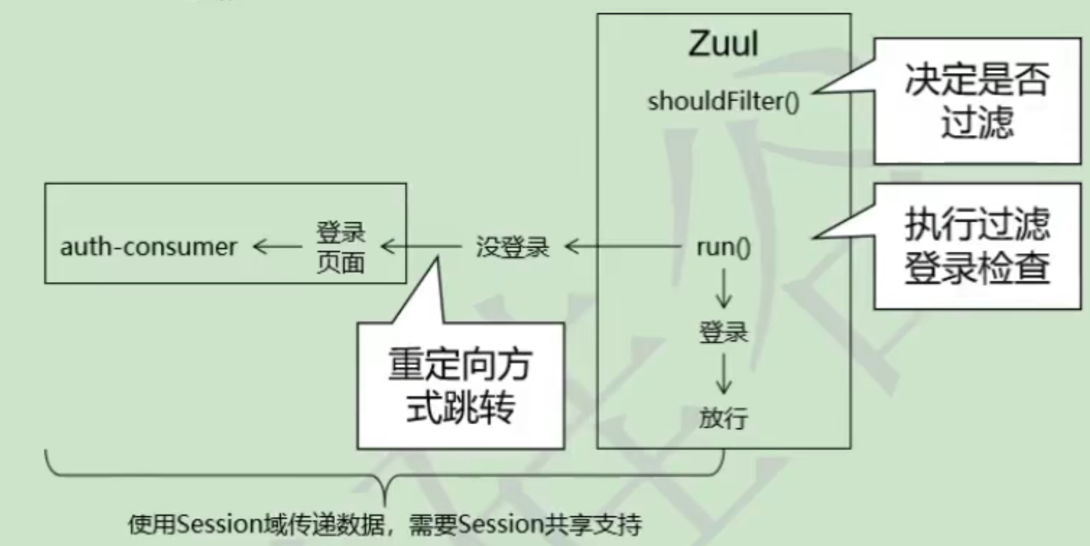

**bug：**

使用网关进入主页，任意点击被拦截后进入登录页面，登录之后渲染失败。

原因：渲染失败是因为session中取不到member。说明auth微服务的登录方法之前和之后会话变了。

分析：zuul进入主页，自带域名127.0.0.1:80(此后简写为80）,访问auth中的主页，跳转到登录页面之后，发现地址栏仍然是80+登录url，说明会话仍然是80的会话。然后填写登录表单，数据库查找存在此人，保存到redis中80的session域，然后重定向至个人中心。

但是重定向之后，浏览器按照重定向地址访问auth就会发现重定向地址中域名不再是80而是http://192.168.161.1:4000（ip变成无线网分给自己的ip，跟localhost一样），因为域名都不一样，那么浏览器发送请求时cookie的SESSION=xxxxx也就不一样，session域在redis中也就不是一个。这就导致页面加载session域中的member时，发现为null就渲染失败。

即只要在auth中涉及到了重定向，域名就会变成auth微服务的。session域也就不是zuul的了。

解决方法：重定向时，加上80的域名。让域名始终保持一致为80.

此后每创建一个由用户操作的显示在浏览器上的直观微服务项目，都要在zuul中配置映射。这样就都可以使用locallost:80+映射路径进入此微服务。

然后这些微服务中所有涉及到servlet处理的Handler中重定向（包括超链接）都必须加[www.crowd.com/](http://www.crowd.com/)+映射路径+handler中的url，

当然除了静态资源，视图控制器这些，因为这些不需要session的东西，单纯访问本微服务中的资源，就可以使用本微服务的域名。



cookie有一个domain，这里就是域名，只要域名不一致，cookie就不一致。session就不一致。

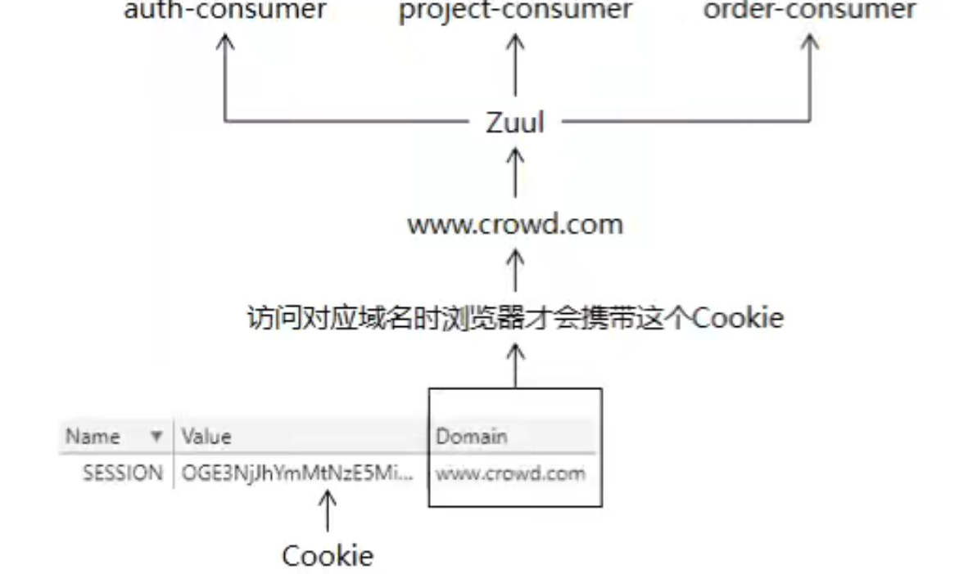

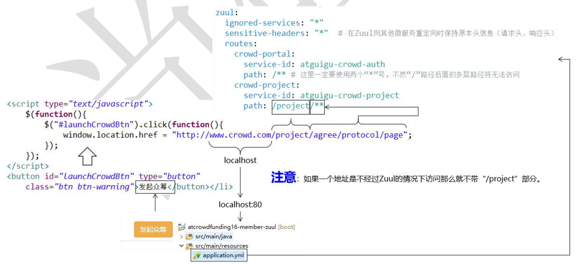

# 发起众筹

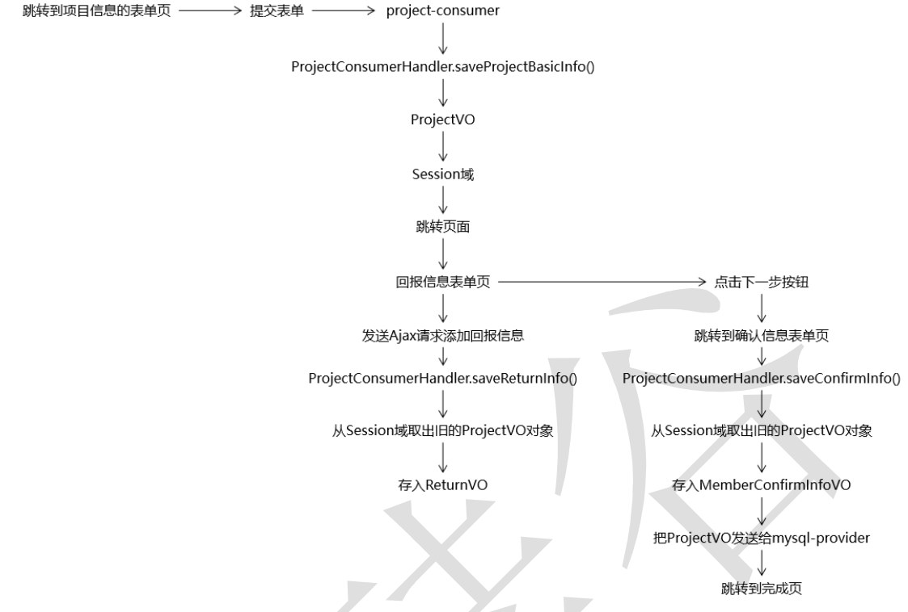

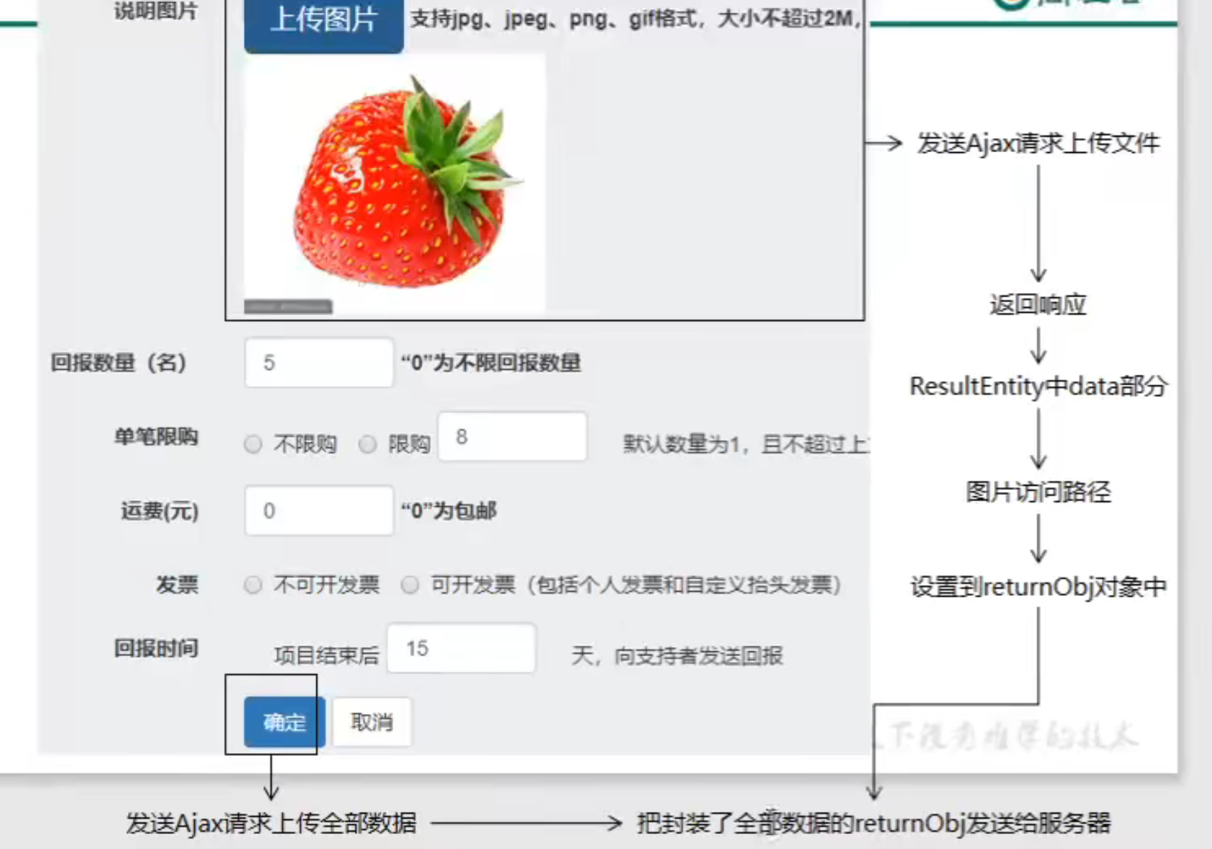

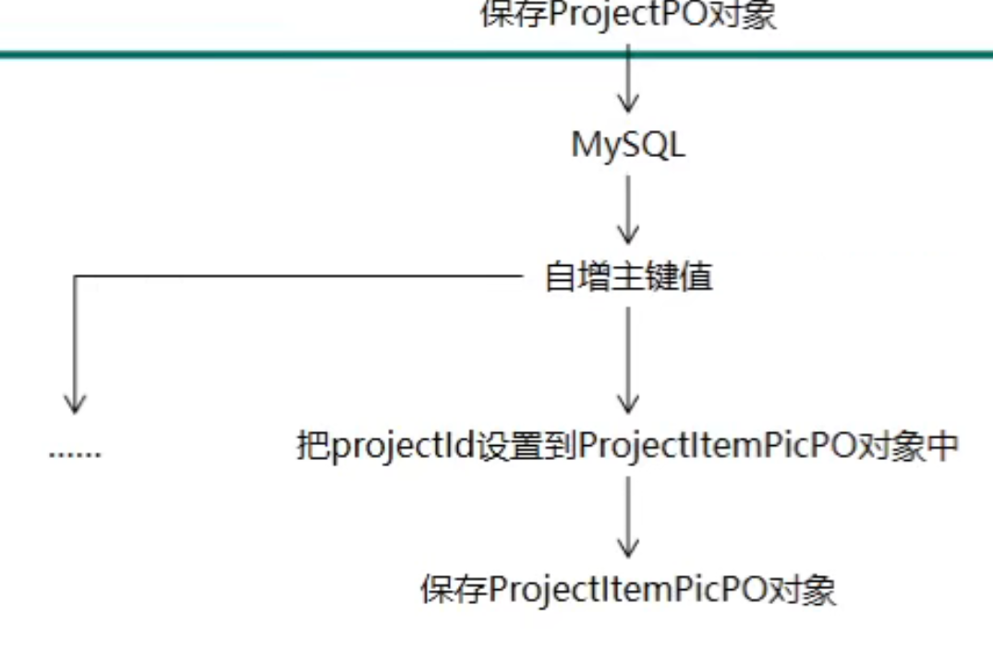

# 主页面显示

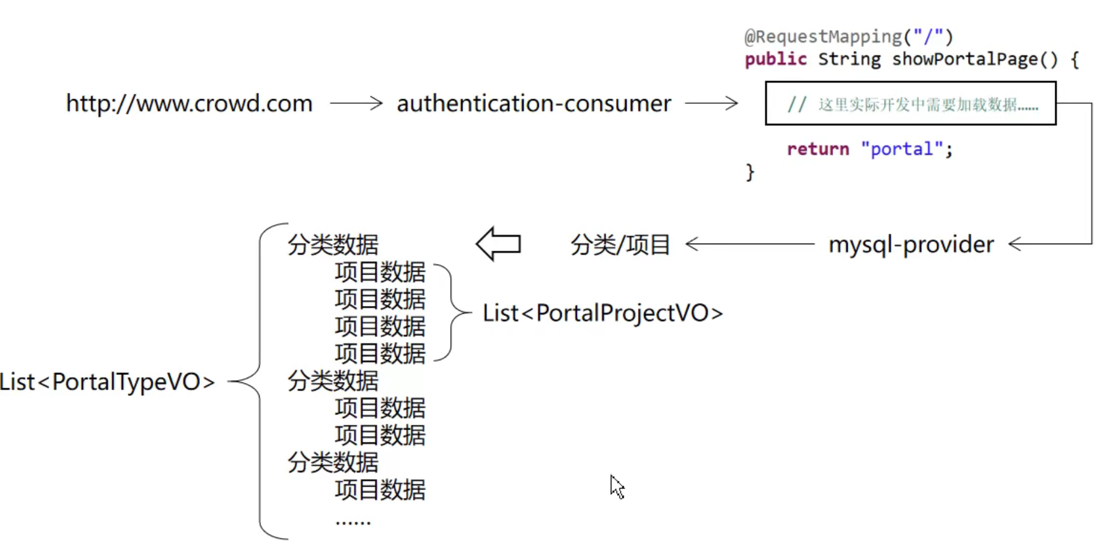

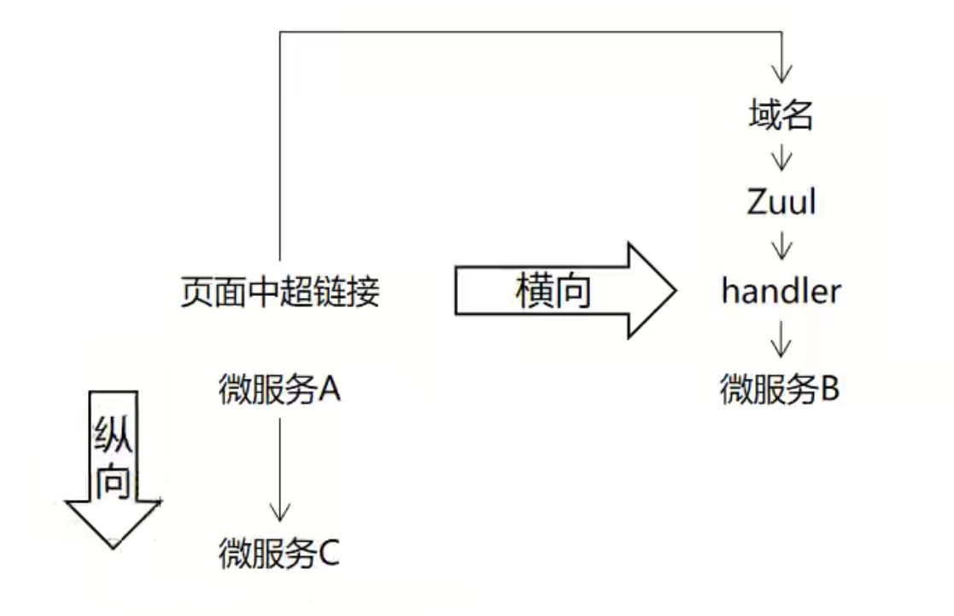

# 支付

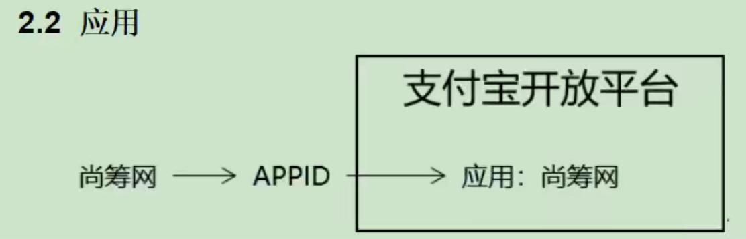

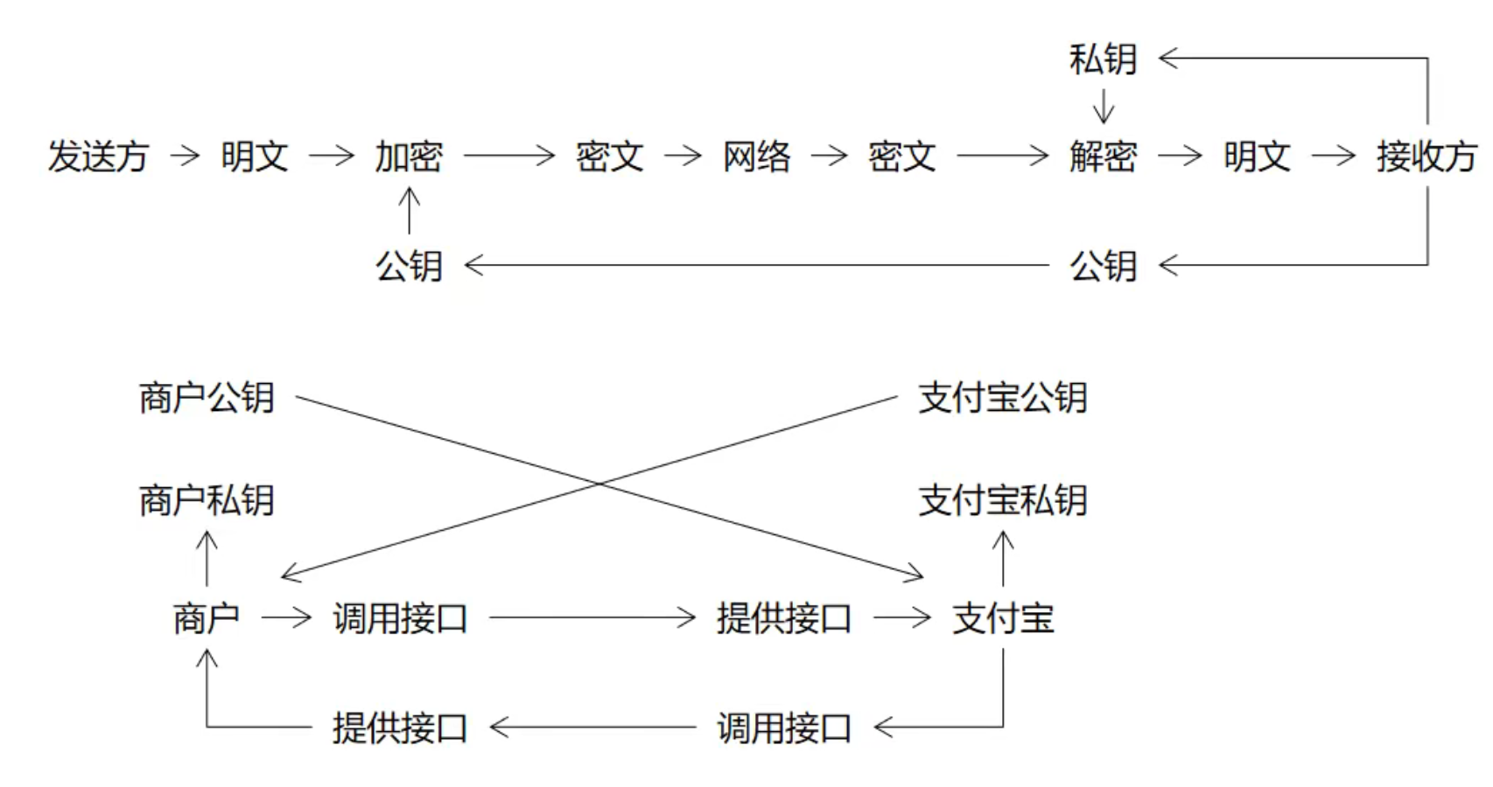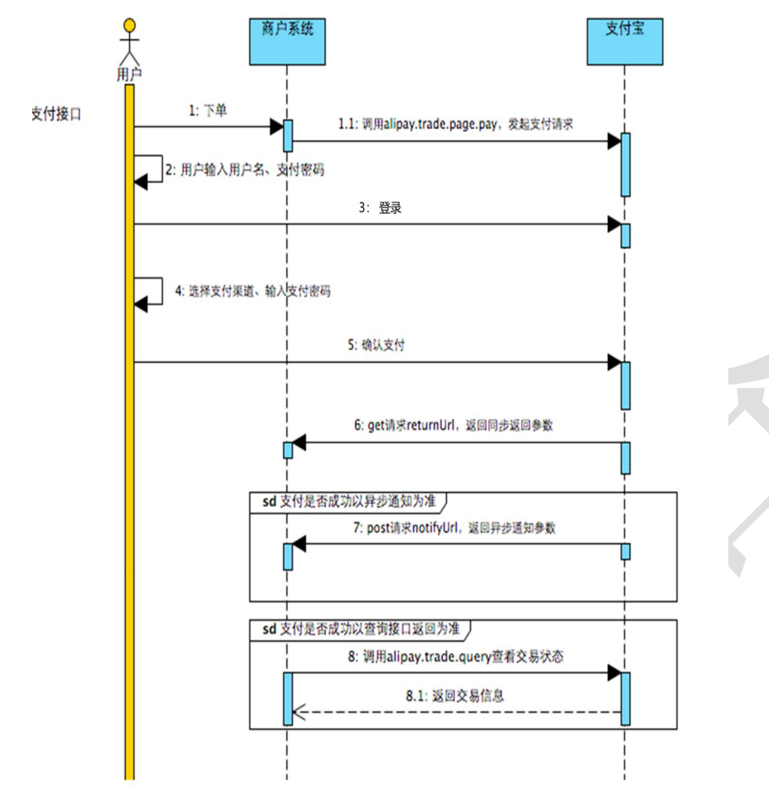

## 内网穿透

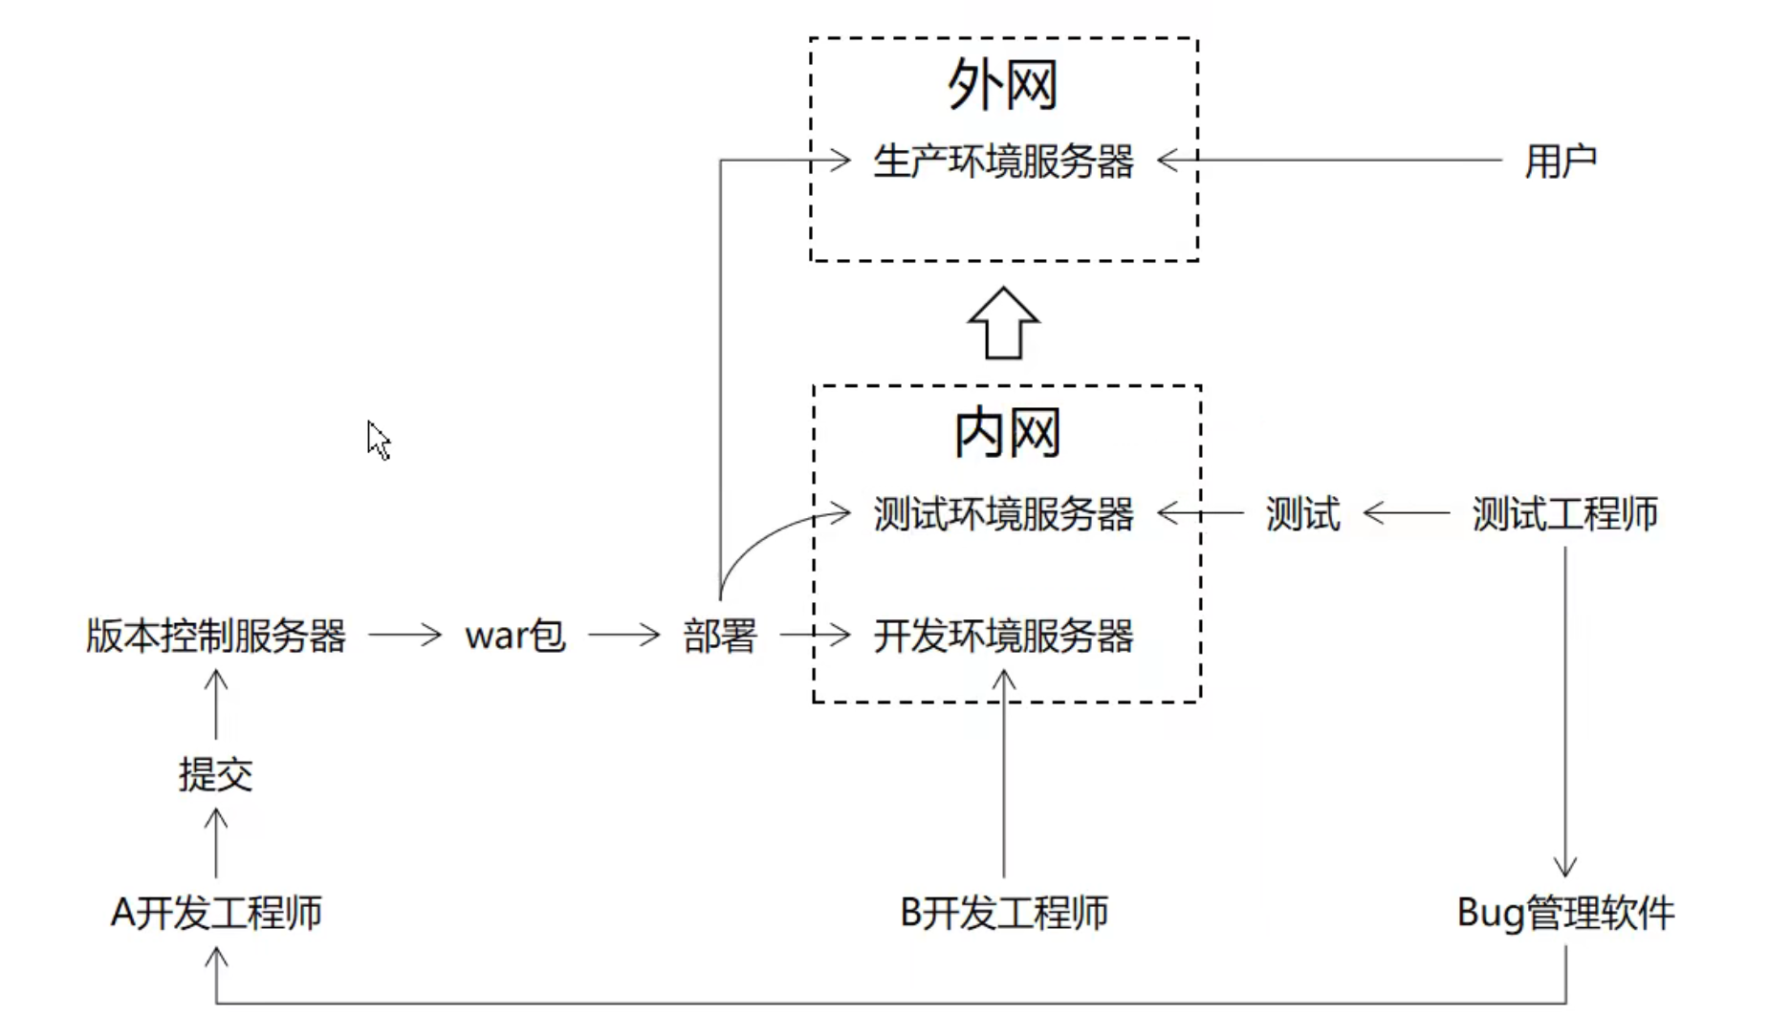

natapp：

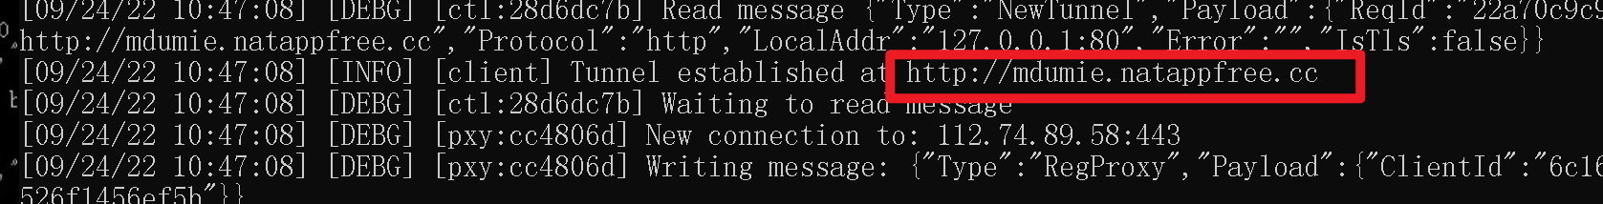

# 订单

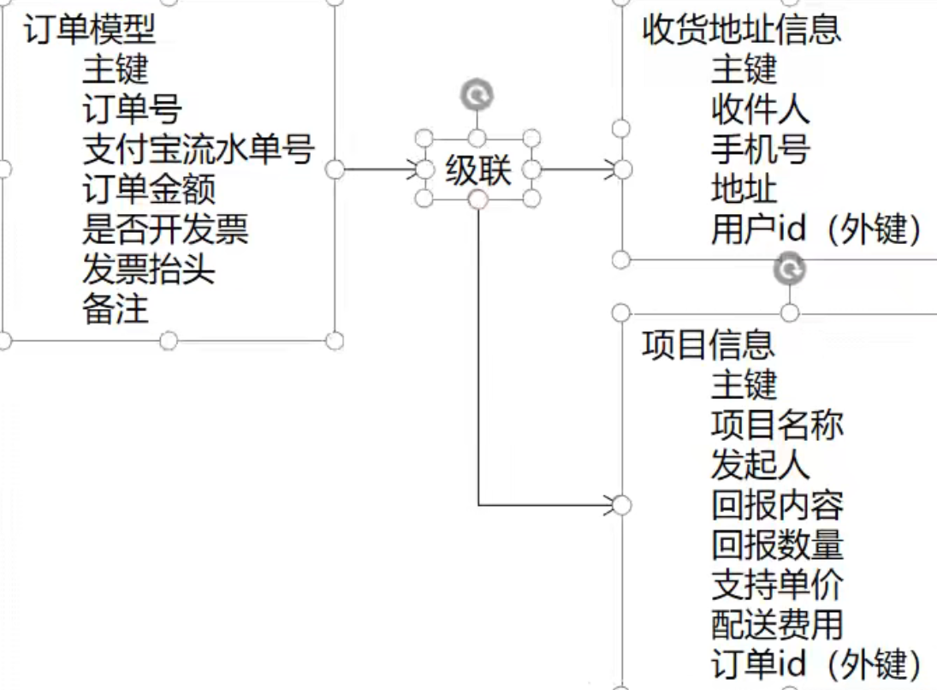

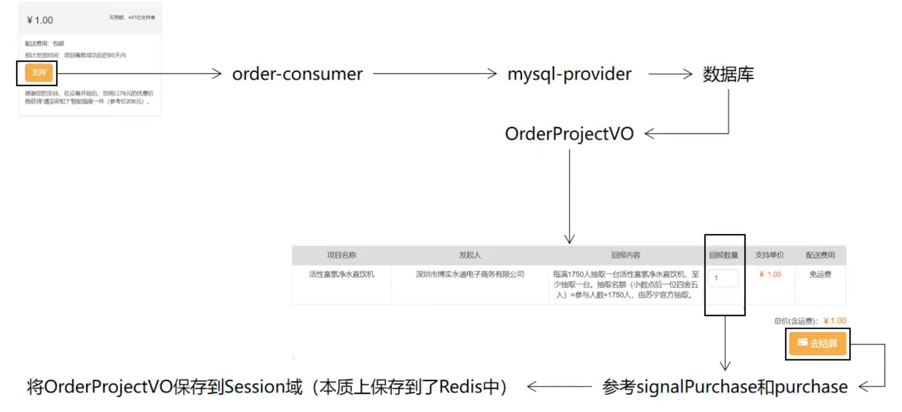

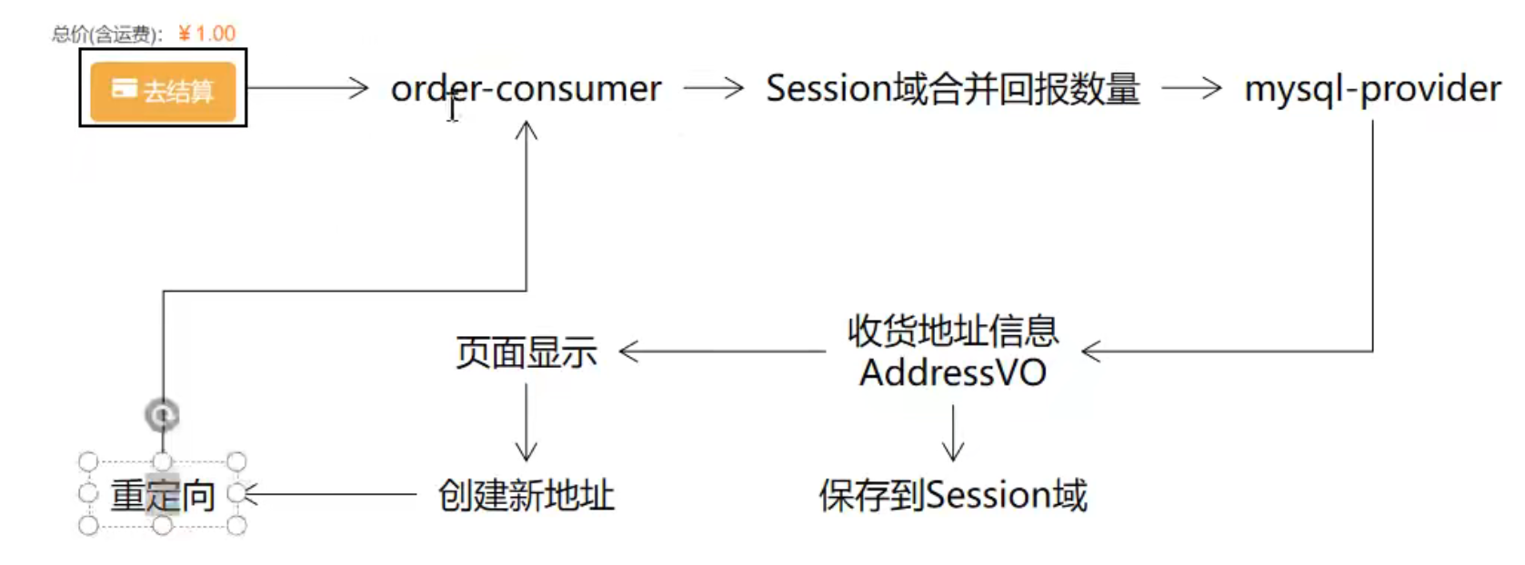

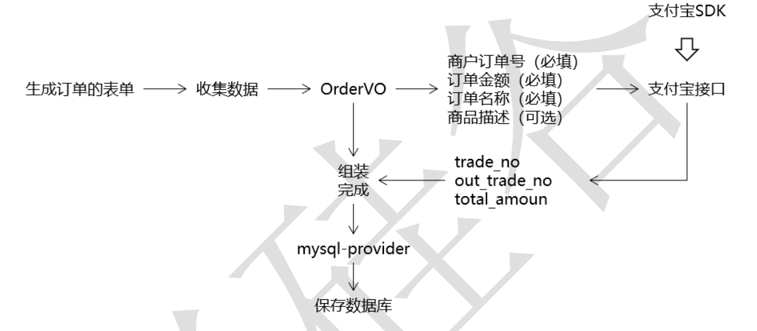

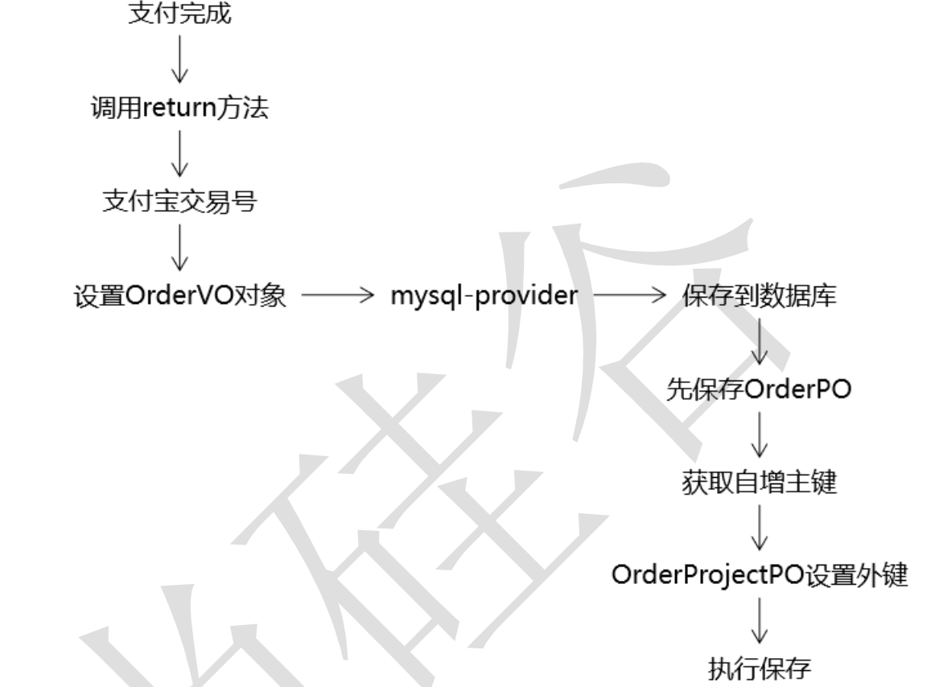

# 部署

